PLANEJAMENTO DE 24-08-2020 A 28-08-2020.
SEGUNDA-FEIRA 24-08-2020.
O QUE VOCÊ VAI  ESTUDAR: | - Meios de transporte.
PARA QUE  VAMOS  ESTUDAR  ESSES  CONTEÚDOS? | O EU, O OUTRO E O NÓS:  - Conhecer e nomear os diferentes meios de transportes e suas características.
COMO VAMOS  ESTUDAR OS  CONTEÚDOS? | Nesta atividade as crianças irão conhecer os meios de transportes que usamos para nos transportar de um lugar para outros e suas características, através de vídeo. Exemplo de transportes: transporte terrestre: Carro, caminhão, ônibus, moto, ambulância, caminhão de bombeiro, carro de polícia, bicicleta, trem; transporte aquático: barco, návio; transporte aéreo: avião.  Em seguida faremos uma atividade com os meios de transportes:  Vamos precisar de papel toalha, um recipiente com água e uma caneta de escrita permanente (caneta de escrever em cd) ou canetinha.  Atividade: Experiência – pegue o papel toalha dobre no meio e dobre novamente, corte ao meio ficando com duas partes. Pegue uma das partes abra e desenhe um meio de transporte, exemplo: um carrinho feche e termine os detalhes do desenho na parte da frente do papel, como: estrada, o céu, o sol, depois coloque na água e se surpreenda com a imagem completa.  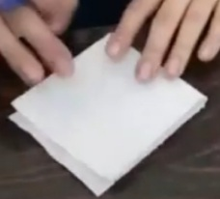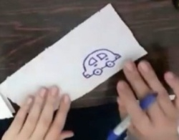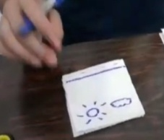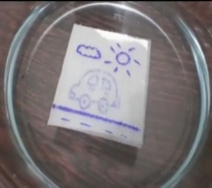  Links:  https://youtu.be/8It8HVC1MOE  https://youtu.be/f8V_ZmOysNo  https://youtu.be/rAO7kwl_wCY  Vídeo Introdução: Meios de transportes.  Música: Condutores do Futuro. (Mundo Bita).  História: Carros de brinquedo.
COMO VAMOS  REGISTRAR O QUE APRENDEMOS | Realizando uma experiência.

PLANEJAMENTO DE 24-08-2020 A 28-08-2020.
TERÇA-FEIRA 25-08-2020.
O QUE VOCÊ VAI  ESTUDAR: | - Elementos da linguagem visual: textura, cores, superfícies, volumes, espaços, formas, etc.
PARA QUE  VAMOS  ESTUDAR  ESSES  CONTEÚDOS? | TRAÇOS, SONS, CORES E FORMAS:  - Participar da criação de objetos tridimensionais com materiais diversos: papel.
COMO VAMOS  ESTUDAR OS  CONTEÚDOS? | História: A menina e o barquinho. Na história uma folha de papel pede para a menina que a transforme em um barquinho. Então a menina vai dobrando e transformando.  Atividade de registro: a criança irá confeccionar uma dobradura de barquinho.  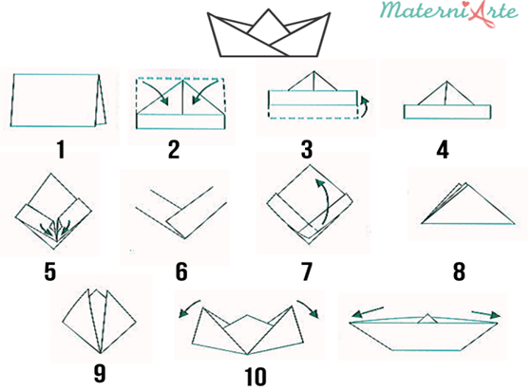  Links:  https://youtu.be/MjltZ2okiJk  https://youtu.be/a2C9zooVj5A  Música: A canoa virou.  História: O Barco. (Mary França – Áudio Professora Rafaela).
COMO VAMOS  REGISTRAR O QUE APRENDEMOS | Fazendo uma dobradura de barquinho.

PLANEJAMENTO DE 24-08-2020 A 28-08-2020.
QUARTA-FEIRA 26-08-2020.
O QUE VOCÊ VAI  ESTUDAR: | - Linguagem matemática.
PARA QUE  VAMOS  ESTUDAR  ESSES  CONTEÚDOS? | ESPAÇOS, TEMPOS, QUANTIDADES, RELAÇÕES E TRANSFORMAÇÕES:  - Compreender e realizar comandos: dentro, fora, em cima, embaixo, ao lado, frente, atrás, etc., identificando essas posições no espaço.
COMO VAMOS  ESTUDAR OS  CONTEÚDOS? | Nesta atividade utilizaremos um jogo que já o construímos na aula de 02 de julho. Iremos numerá-lo de 1 a 5 passando a bolinha por dentro do rolinho seguindo a numeração.  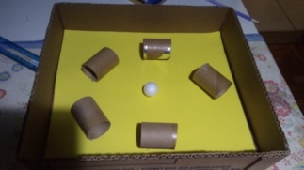  Links:  https://youtu.be/USyp8NSQ6Fg  https://youtu.be/5cm8bV2ZT90  Música: Motorista. (Patati-Patatá).  História: Canta passarinho
COMO VAMOS  REGISTRAR O QUE APRENDEMOS | Jogo de números.

PLANEJAMENTO DE 24-08-2020 A 28-08-2020.
QUINTA-FEIRA 27-08-2020.
O QUE VOCÊ VAI  ESTUDAR: | - Escrita e ilustrações.
PARA QUE  VAMOS  ESTUDAR  ESSES  CONTEÚDOS? | ESCUTA, FALA, PENSAMENTO E IMAGINAÇÃO  - Fazer uso de diferentes técnicas, materiais e recursos gráficos para produzir ilustrações.
COMO VAMOS  ESTUDAR OS  CONTEÚDOS? | História: O trenzinho feliz – ou outra história contada pela família.  O trenzinho feliz adorava passear pelos seus trilhos, trabalhar e fazer amigos. Até que certo dia acordou aborrecido, pois estava se sentindo preso aos trilhos e até parou de apitar. Então ele correu, correu e saiu do trilho, ficando descarrilado sem poder se mover. Então o trenzinho aprende a lição, que cada um de nós tem uma missão na vida e a dele era rodar pelos trilhos. Voltando para os trilhos ele correu e apitou feliz piui, piui, piui...  Atividade de registro: Decorar a ilustração dos vagões do trem com papel picado, nas cores vermelha, amarelo e azul.  Links:  https://youtu.be/yNDqlWiyUxY  https://youtu.be/7bl3C3ds4Ok  Música: Trenzinho. (Xuxa).  História: O trenzinho feliz
COMO VAMOS  REGISTRAR O QUE APRENDEMOS | Decorar ilustração com colagem.

PLANEJAMENTO DE 24-08-2020 A 28-08-2020.
SEXTA-FEIRA 28- 08 - 2020.
O QUE VOCÊ VAI  ESTUDAR: | - O corpo e seus movimentos.
PARA QUE  VAMOS  ESTUDAR  ESSES CONTEÚDOS? | CORPO, GESTOS E MOVIMENTOS:  - Participar de jogos de imitação, durante brincadeiras.
COMO VAMOS  ESTUDAR OS  CONTEÚDOS? | Nesta atividade iremos construir um carrinho com prendedor, palito de churrasco e quatro tampinhas.  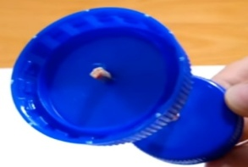. 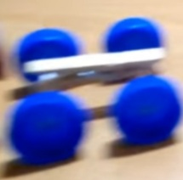  Após iremos desenhar no chão uma estrada com giz ou fita crepe, onde iremos brincar com o carrinho usando a imaginação.  Links:  https://youtu.be/EaZczwPkxbI  https://youtu.be/PGQqcFRk7Zc  Música: Nosso Avião. (Patati-Patatá)  História: A galinha Choca. (Mary França e Eliardo França).
COMO VAMOS  REGISTRAR O QUE APRENDEMOS | Brincar de dirigir carro na estrada.

